Муниципальное бюджетное образовательное учреждение

«Детский сад компенсирующего вида №57»

**Педагогический проект**

**по патриотическому воспитанию**

**«Росиночка-Россия».**

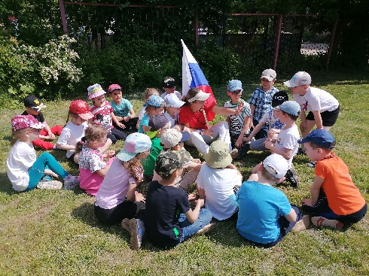 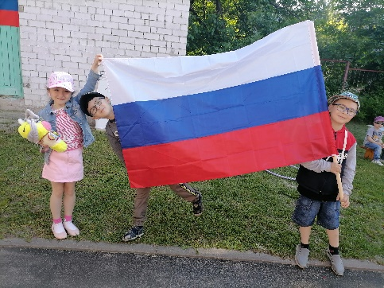

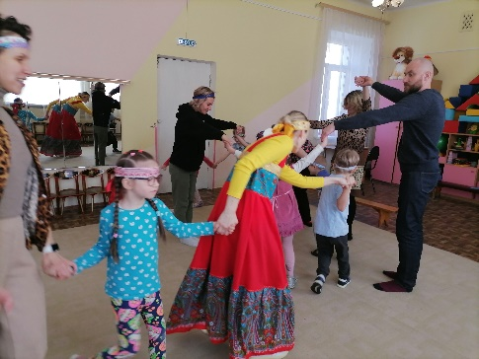 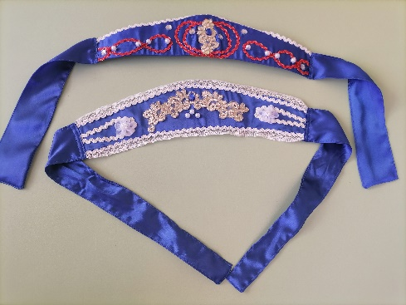

**Иваново 2022**

***Сроки реализации проекта: январь-июль 2022 года***

***Тип проекта:*** патриотический, информационно-познавательный, коррекционный, социально-педагогический, творческий

**1 этап. Целеполагание**

Повышение интереса к истории России, родному краю, включение в активную познавательную позицию

**Участники проекта:**

дети старшей группы, учитель-дефектолог, учитель-логопед, воспитатели, музыкальный руководитель, родители воспитанников

**Цель:** создать современную, историко-патриотическую, мобильную образовательную среду на основе игровых активизирующих технологий, способствующую развитию детской инициативы и обогащению жизненного и игрового опыта детей

**Задачи:**

* формирование у детей начальных представлений об истории России**,** ее достопримечательностях
* воспитание любви к родному краю, русскому языку, народному творчеству
* формирование духовно-нравственной личности ребенка
* развитие творческих способностей детей.
* развитие навыков практической пространственной ориентировки
* стимулирование двигательной активности детей
* развитие мелкой моторики, координации движений
* активизация и обогащение словарного запаса дошкольников, развитие связной речи
* развитие коммуникативных способностей детей, формирование контакта педагогов, родителей с детьми через совместную деятельность
* вовлечение педагогов, родителей воспитанников в совместную деятельность по патриотическому воспитанию

**Ожидаемые результаты проекта:**

* расширение и обогащение знаний о России
* увеличение познавательной активности детей
* повышение педагогической и социальной компетентности родителей в вопросах патриотического воспитания
* повышение заинтересованности, активности родителей в жизни своих детей, укрепление сотрудничества педагогов ДОУ и семьи

**2 этап. Разработка проекта**

* Доведение до участников проекта важности вопроса
* Планирование деятельности всех участников проекта
* Решение задач по организации различных видов деятельности
* Подбор специальной литературы, наглядного материала, методической, художественной литературы, иллюстративного материала по данной теме

**3 этап. Выполнение проекта**

|  |  |
| --- | --- |
| **Виды деятельности** | **Формы и методы работы** |
| **Игровая деятельность** | Сюжетно-ролевые игры: «Экскурсовод»    Настольно-печатные игры: «Моя страна», «Игра-ходилка»  Дидактические игры: «Разложи картинки по порядку», «Составь герб и флаг из частей», «Два фотографа», «Подбери пару», «Оденем куклу», «Нарисуй по трафарету»  D:\ФОТО 20\ИВАНОВЦЫ\IMG_20200120_110310.jpg D:\ФОТО 20\ИВАНОВЦЫ\IMG_20200120_111438.jpg |
| **Развитие речи** | Логоритмические речевки «Я люблю Иваново!», «Русский язык, Россия, солнце, Пушкин»  Импровизационные диалогические сценки «Путешествие по моей улице»    Речевые игры: «Доскажи словечко», «Отгадай загадку», «Сказка по кругу», «Поехал Макар на базар» |
| **Познавательная деятельность** | Экскурсия в ботанический сад ИвГу    Познавательный библиоурок «Наши деды-славные победы!»  Участие в IV областном фестивале детского творчества  «Как хорошо на свете без войны!»  в рамках Десятилетия детства в Российской Федерации» ((2018-2027 гг.)  Библио-островок «Песенки-потешки»    Познавательно-игровой калейдоскоп «Живут в России разные народы» |
| **Ознакомление с художественной литературой** | Заучивание наизусть стихотворных произведений С. Сон о родном городе  Участие в стихотворном марафоне «Живут в России разные народы» (совместно с ВОС) |
| **Продуктивная деятельность** | Рисование: «Мой ночной город», «Салют, Иваново!»  Лепка: «Мой дом»  Конструирование: «Моя улица»  Газета-коллаж «Привет из Иванова»  Конструирование «Ситцевые закладки»  IV Международный конкурс детского рисунка «Моя Россия»  Президентский Фонд культурных инициатив  Сашихина Дарья «Ситцевый коробейник»  Колмакова Анастасия «Ивановские невестушки» |
| **Физическое развитие** | Подвижные игры:  «Гори, гори ясно», «Тоннель», «Волга-Уводь», «На стадионе «Текстильщик», «Перекинь через реку» |
| **Музыка** | Хороводная игра «Где был Иванушка? В Иванове»  Прослушивание песен «По золотому кольцу приезжайте в Иваново», «Иваново, Иваново, реет красный ветер»  Музыкальная рэп композиция «Иваново-город спорта, город молодежи» |
| **Художественная деятельность** | Зарисовки впечатлений от экскурсий, походов, наблюдений, исследований |
| **Коррекционная деятельность** | Игры на развитие зрительного восприятия:    «Трафаретное Иваново», «Мы-художники», «Отгадай, что я вижу…», «Узнай картинку», «Что изменилось», «Найди такие же», «Сложи картинку», «Дорисуй картинку и раскрась», «Раскрась рисунок», «Стрелочки», «Кто где спрятался», «Помоги Саше и Маше»  Игры на развитие тактильного-моторного восприятия:    «На ярмарке», «Одежда для куклы», «Волшебный мешочек», «Разноцветный город»    Игры на развитие слухового восприятия:    «Эхо», «Угадай по звуку», «Громко-тихо», «Слушаем звуки природы», «Звуки улицы», «Что ты слышишь», «Слушаем погоду», «Догадайся, будь так мил, кто в звоночек позвонил» |
| **Работа с родителями** | Привлечение родителей к участию в литературной беседке «Русский язык, Россия, солнце, Пушкин»    Фотокомпозиция «Где с семьею я бывал, что в Иванове видал?»  Творческая работа по созданию эмблемы «Я люблю Иваново» |

**4 этап. Презентация проекта**

* Литературная детско-родительская беседка «Русский язык, Россия, солнце,

Пушкин»

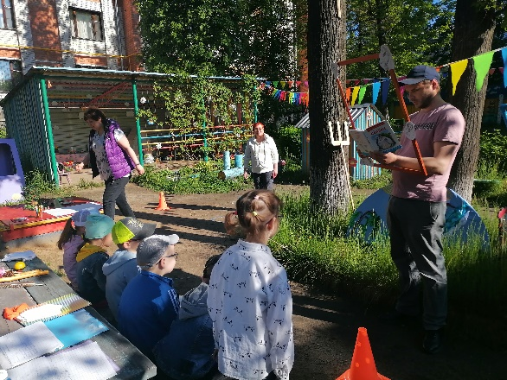 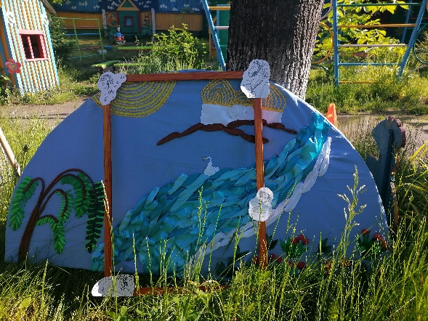

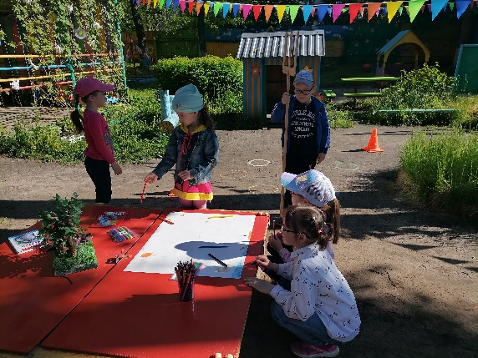

* Русские народные посиделки «В горнице моей светло»

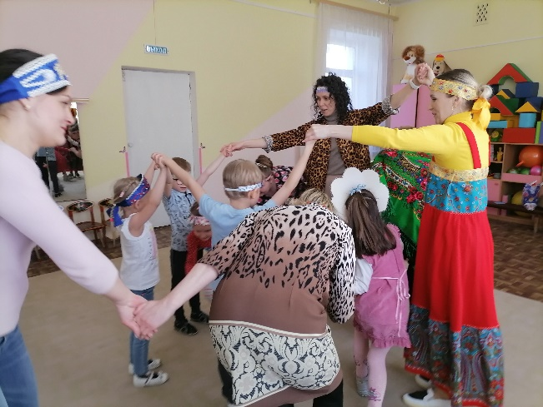 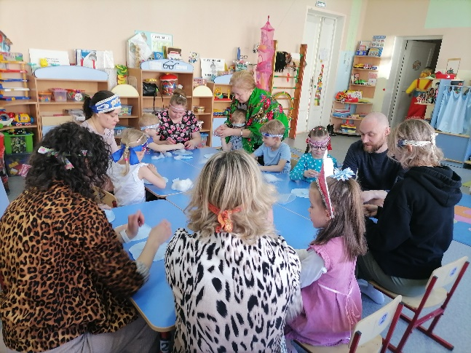

* Литературно-музыкальная гостиная «Если скажут слово Родина…»

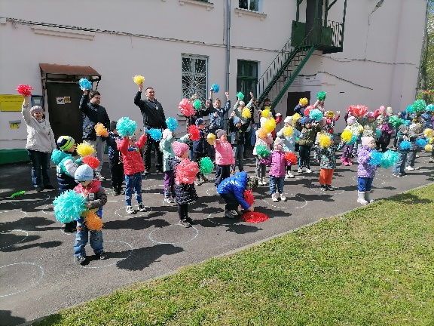 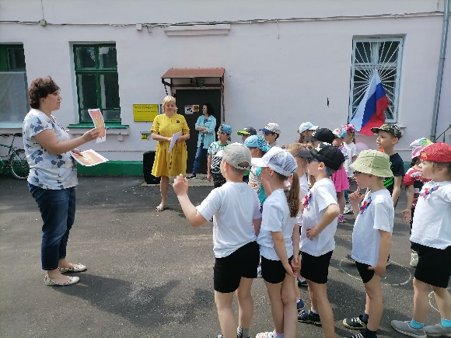

* Познавательно-оздоровительная экскурсия в ботанический сад ИвГУ

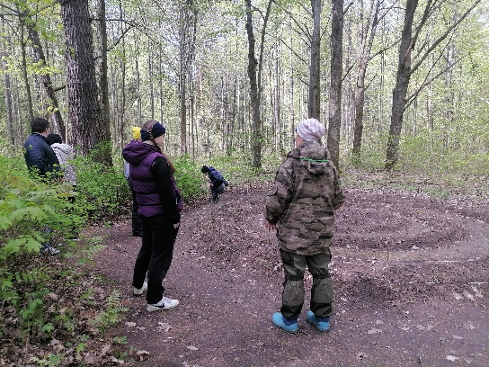 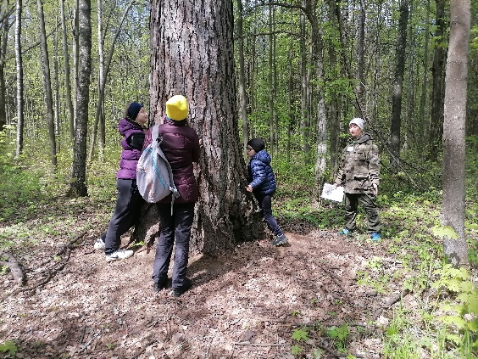

* Консультация для родителей «Наша Родина – Иваново-Вознесенск», «Ивановские ситцы»
* Папки-передвижки «Исторические места нашего города», «История Ивановского ситца»

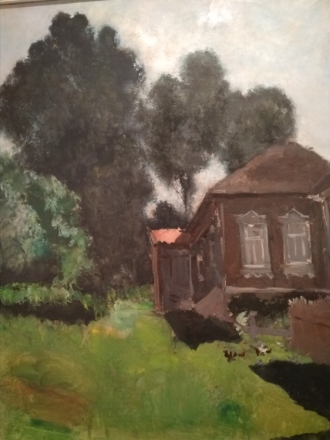 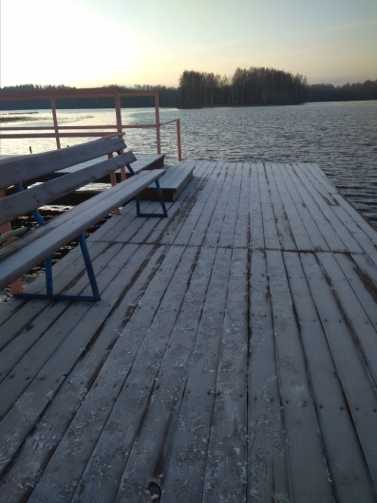

* Фольклорно-спортивный досуг «Праздник русской рубашки»

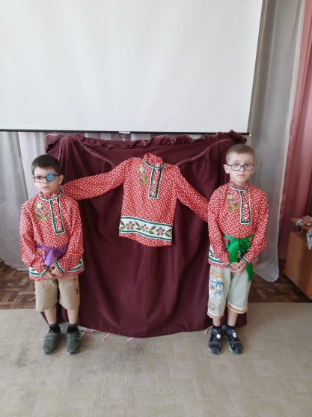 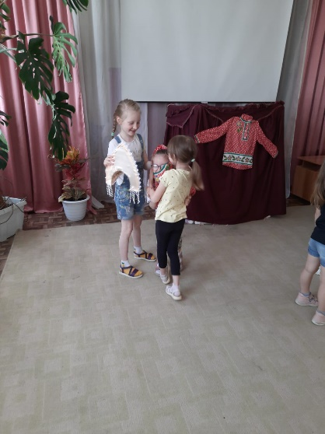 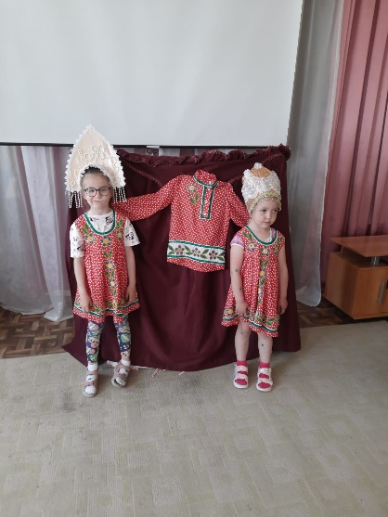

**Новизна проекта**

**-** внедрение эффективных практик гражданско-патриотического воспитания

- реализация проекта за рамками образовательного пространства детского сада

- внедрение практики постоянного развития и поддержки детской инициативы

- обеспечение преемственности дошкольного и начального общего образования в условиях реализации ФГОС

**Трансляция опыта**

- реализация проекта освещалась на сайте ДОУ, в соцсетях ВК, сайте библиотеки ВОС

**Общественная значимость** **результата для развития учреждения и муниципальной системы образования.**

- вовлечение педагогов системы дошкольного и начального общего образования, родителей воспитанников ДОУ в создание информационно-культурного пространства с целью гражданско-патриотического воспитания